华中农业大学动物医院大楼主体装修工程

跟

踪

周

报

跟踪单位：湖北金信工程造价咨询有限公司
跟踪人员： 位艳
跟踪时间：2024年5月13日~2024年5月19日

跟 踪 日 志
工程名称：华中农业大学动物医院大楼主体装修工程
日期：2022年5月20日 | 星期一 | 记录人：位艳
- 工程概况：

(一）华中农业大学动物医院大楼主体装修工程
- 施工内容：华中农业大学动物医院大楼主体装修工程，工程类型为改造修缮工程类。主要建设内容包括农业大学学生宿舍卫生间及窗户改造工程的土建、装饰、安装工程；门窗改造工程
- 施工单位：武汉中凯艺建筑工程有限公司
合同价款：本合同采用综合单价合同，工程量据实结算，合同金额¥ 4762786.82 （人民币 肆佰柒拾陆万贰仟柒佰捌拾陆元捌角贰分 ），其中暂列金¥260000元（人民币 贰拾陆万元整）。
- 合同工期：150天。

华中农业大学动物医院大楼手术室改造工程
- 施工内容：装饰装修、净化空调、电气(强电、弱电)、医用气体、给种排水专业
- 施工单位：武汉创饶科技工程有限公司
合同价款：本合同采用综合单价合同，工程量据实结算。合同金额为 ¥2070000.00元（人民币贰佰零柒万元整），其中暂列金¥110000.00元（人民币壹拾壹万元整）
- 合同工期：55天。

（三）四层报告厅
- 施工进展：（含工艺要求检查、施工尺寸测量等）
- 1-4层：踢脚线安装
- 2-3层：地胶施工，卫生间隔断安装，2层自动玻璃门安装
- 1层：大厅显示屏安装、1层自动玻璃门安装，墙面腻子修补，定制柜子安装、入口不锈钢扶手安装
- 6、3层手术室：不锈钢水池安装、灯具安装、屋面设备安装，气瓶室墙面腻子打磨；手术室自动门安装
- 四层报告厅：地胶安装、会议椅安装、屋顶钢架安装

现场施工照片:
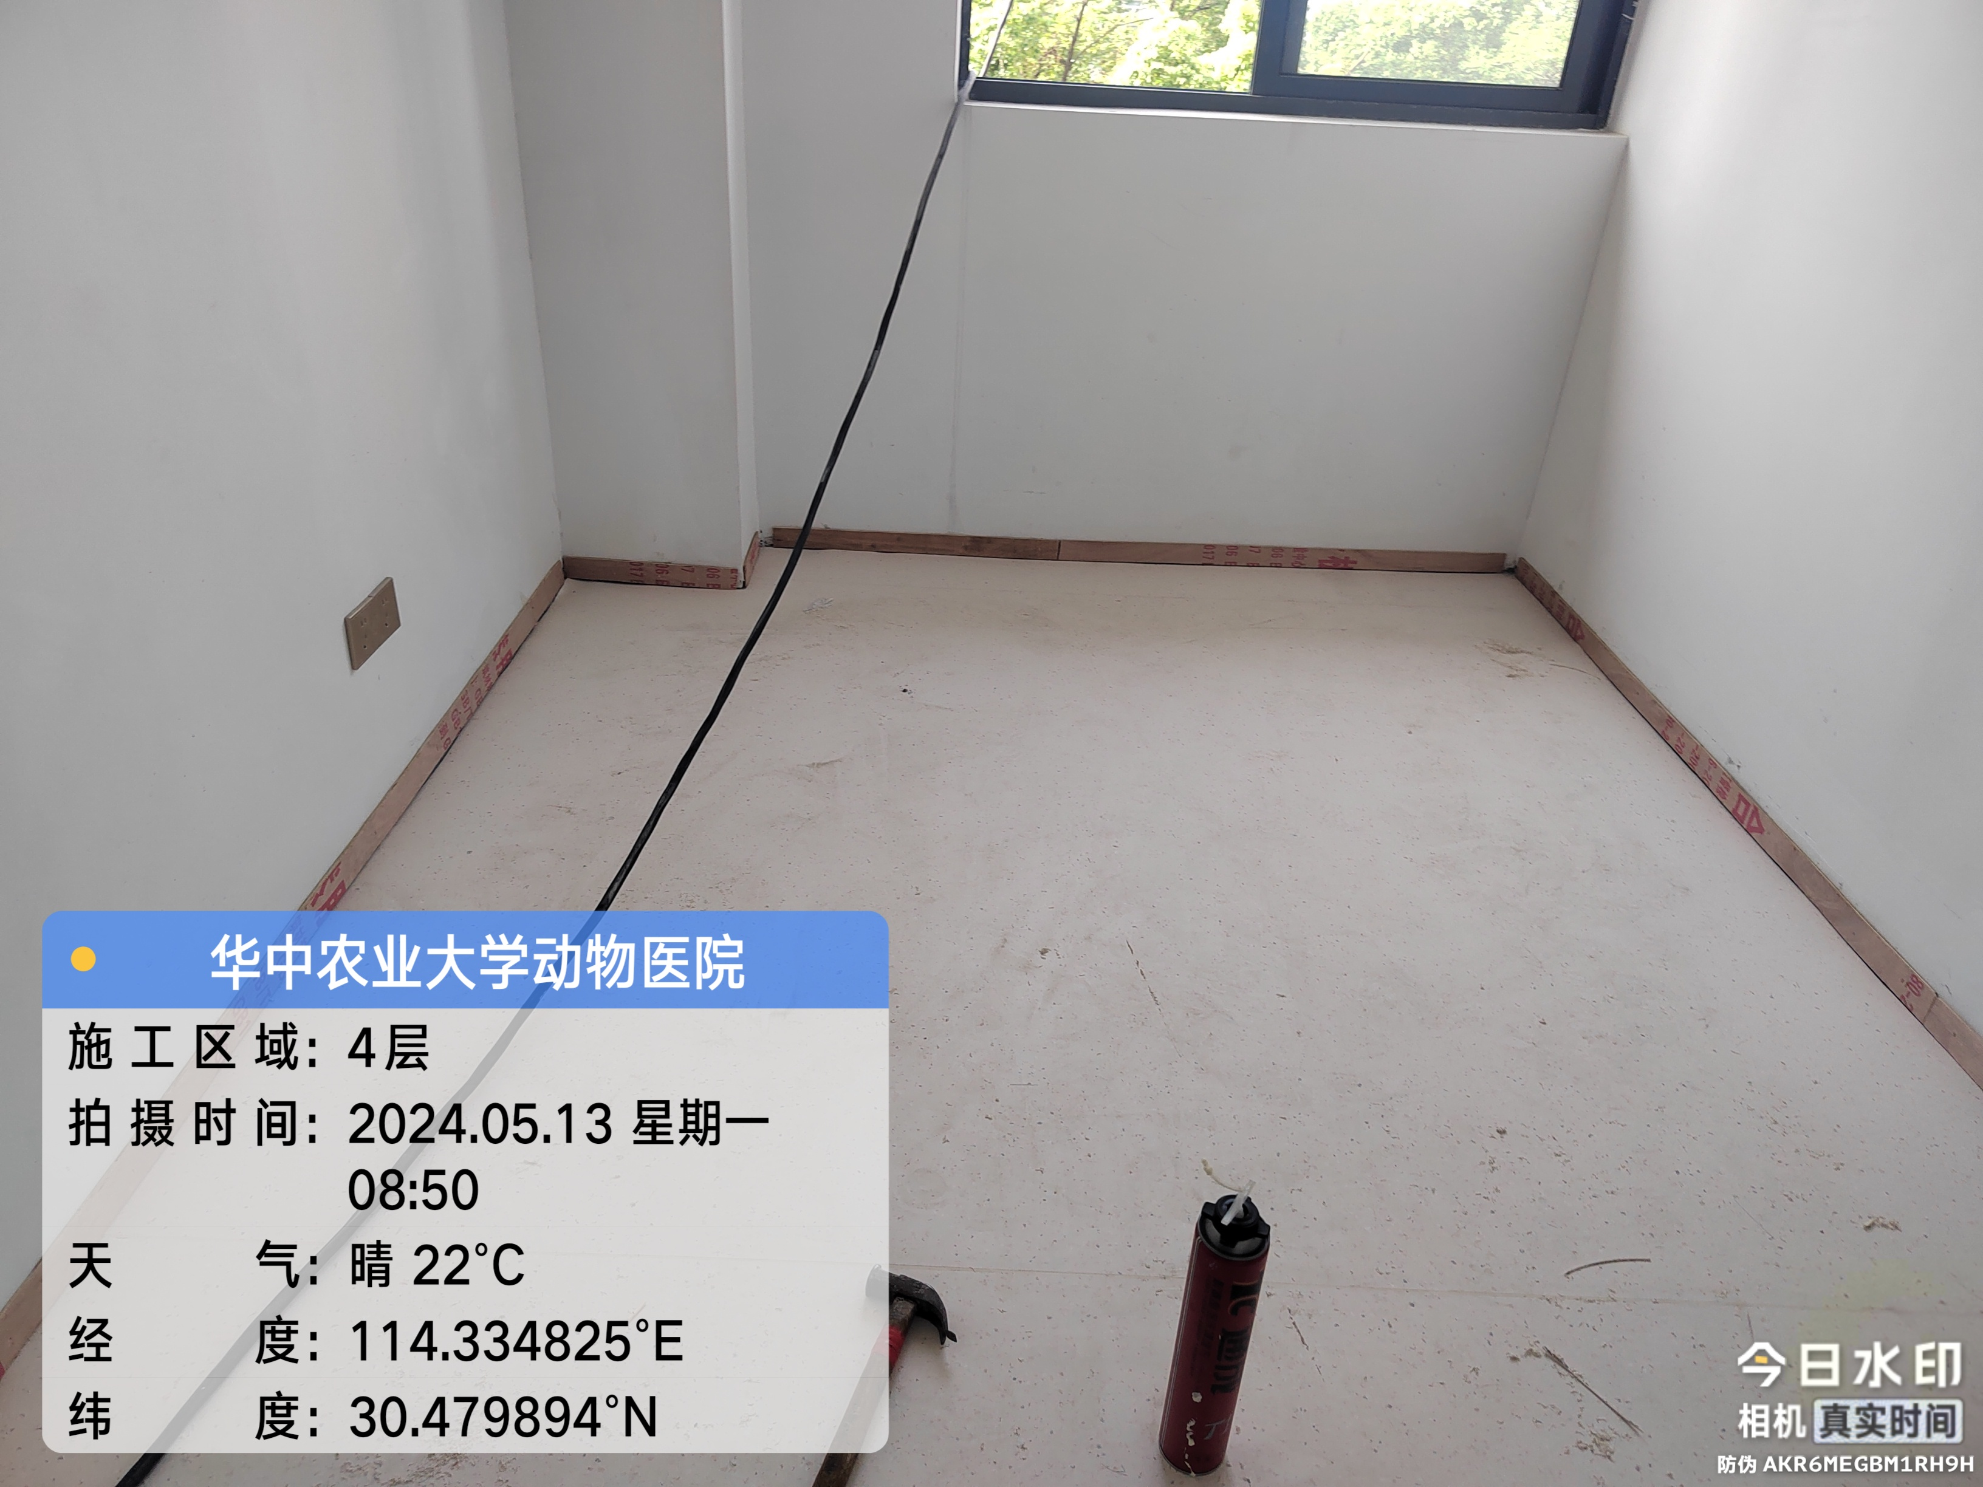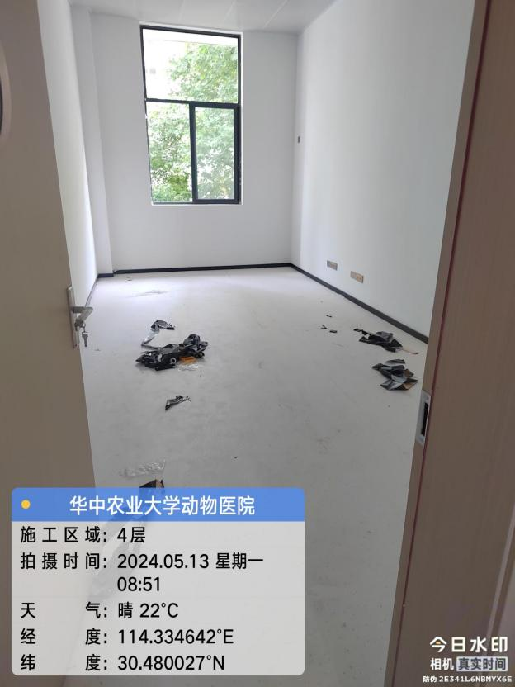
基层阻燃板+黑色不锈钢踢脚线安装
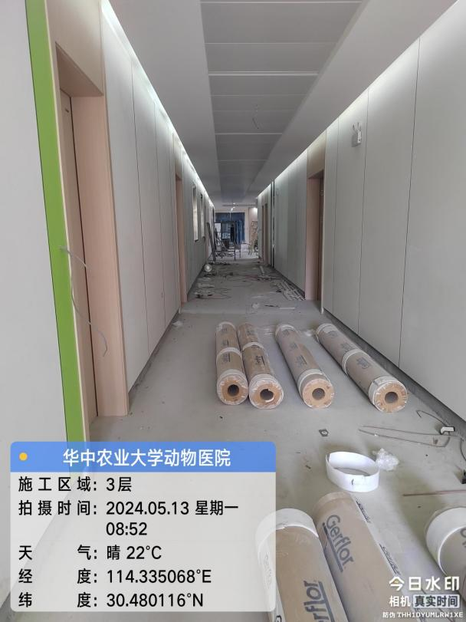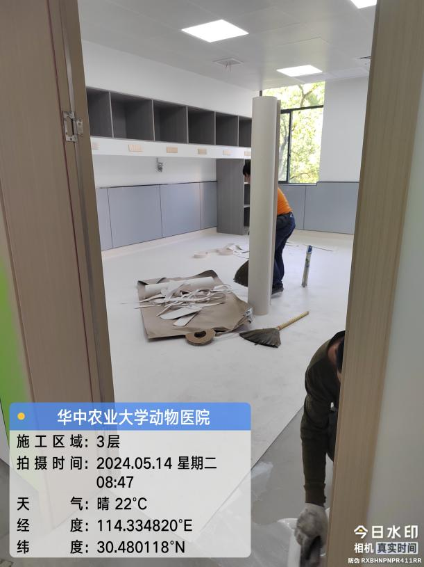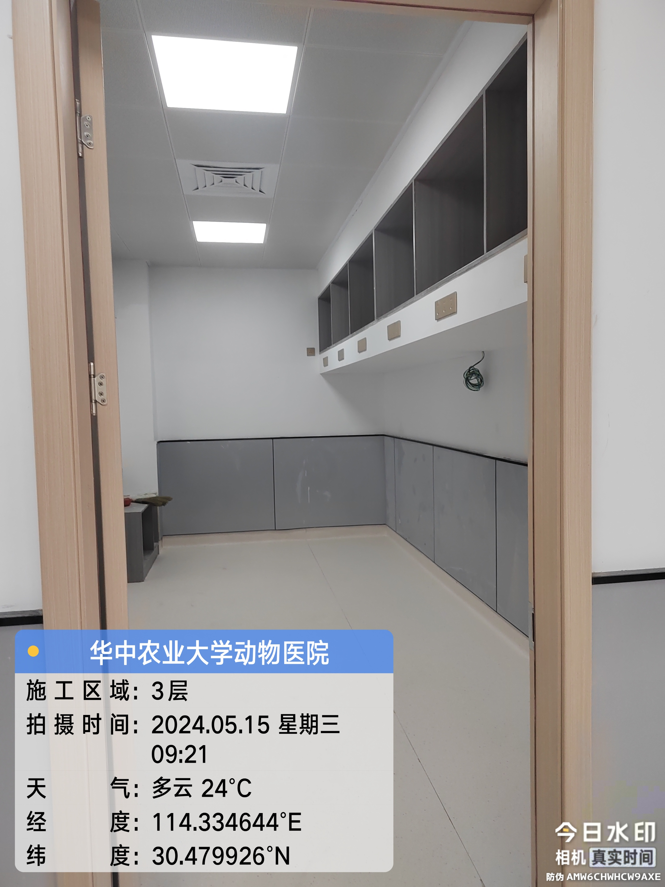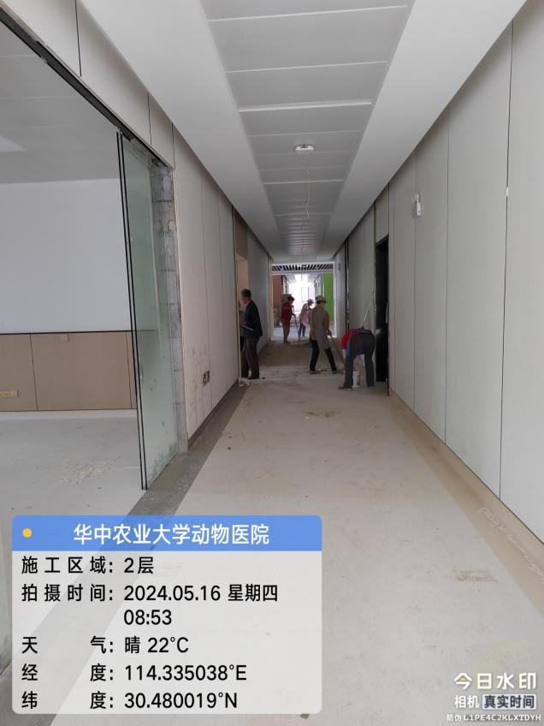
2、3层地胶地面施工
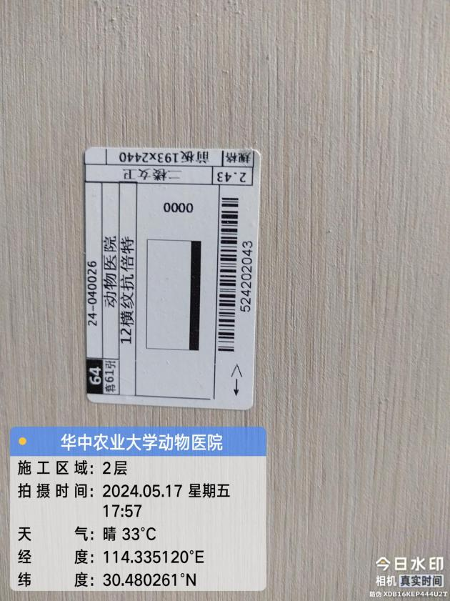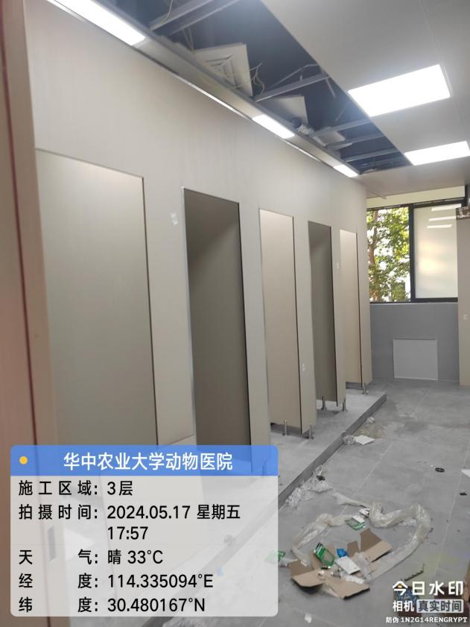
2-3层卫生间隔断安装

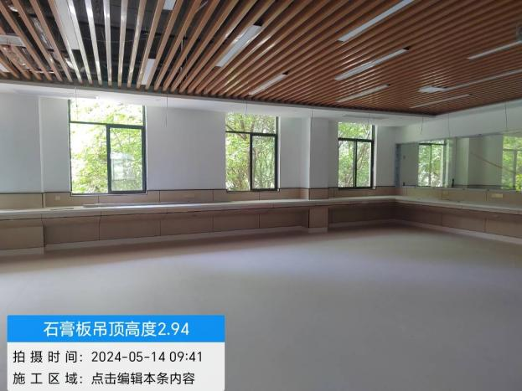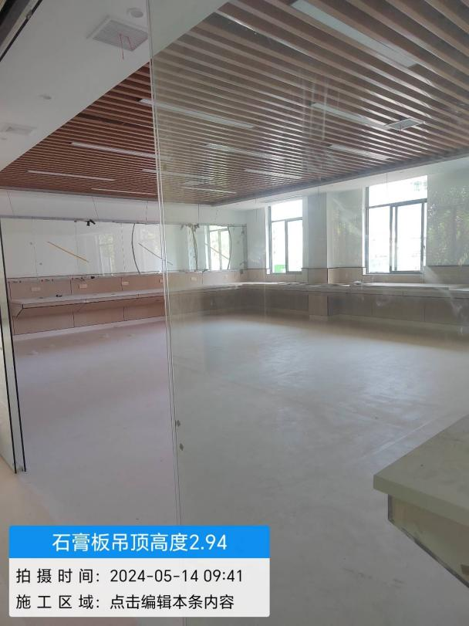
2层自动玻璃门安装
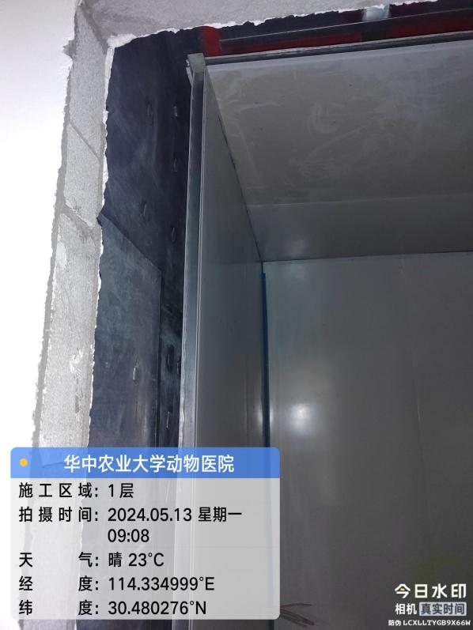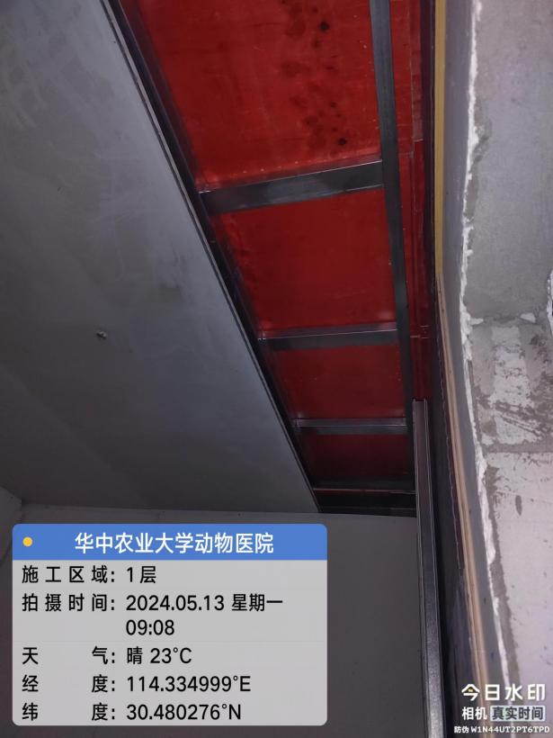
1层DR室 3mm厚铅板安装+彩钢板墙面吊顶安装
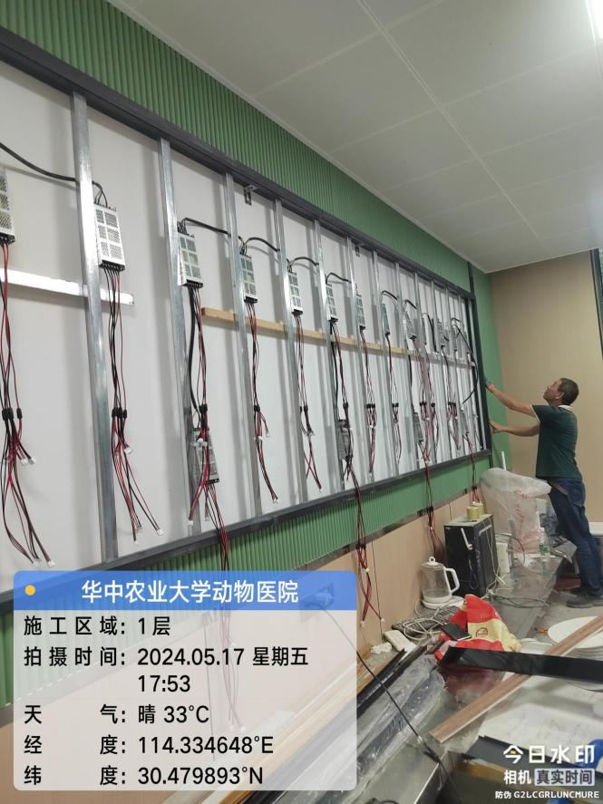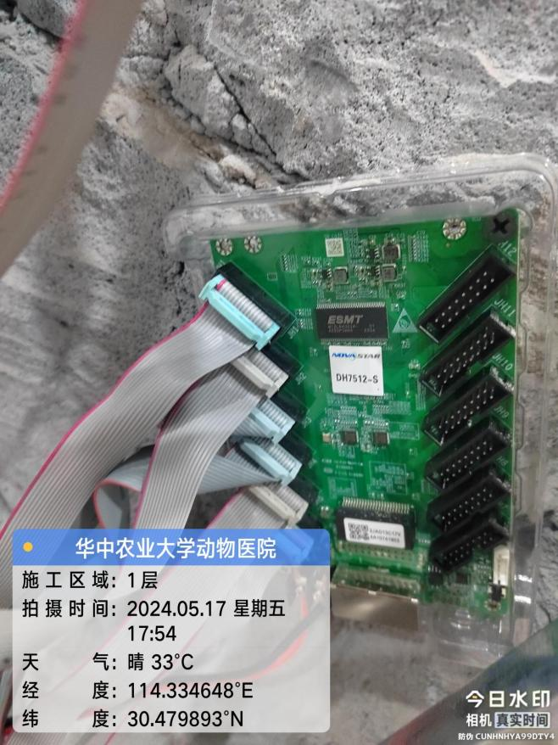
1层大厅显示屏安装
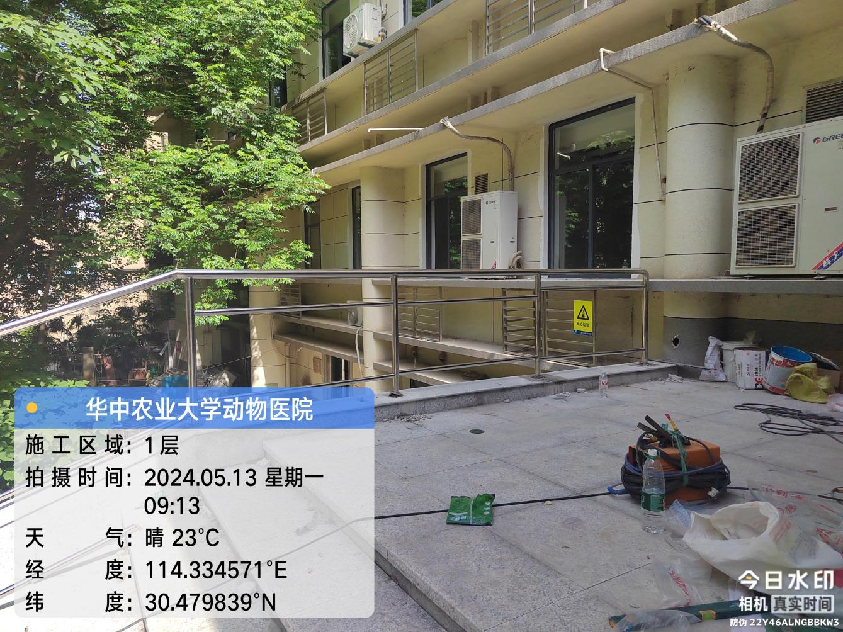
门口扶手制作安装DN60*1mm+DN25*1mm

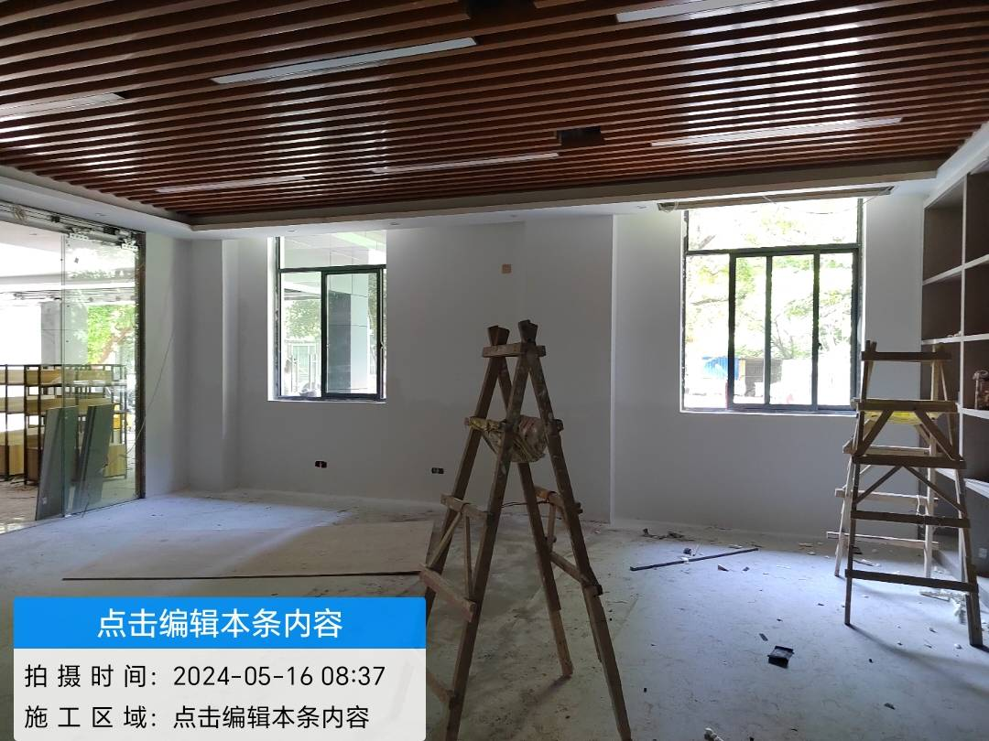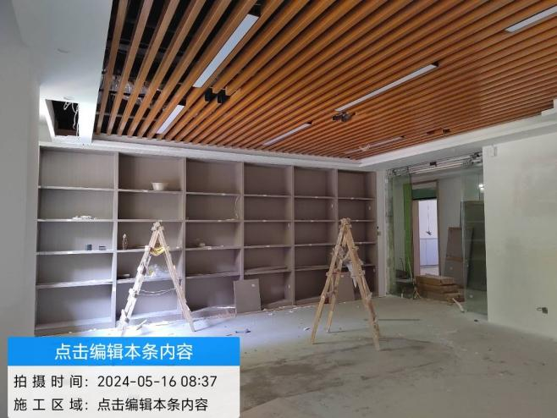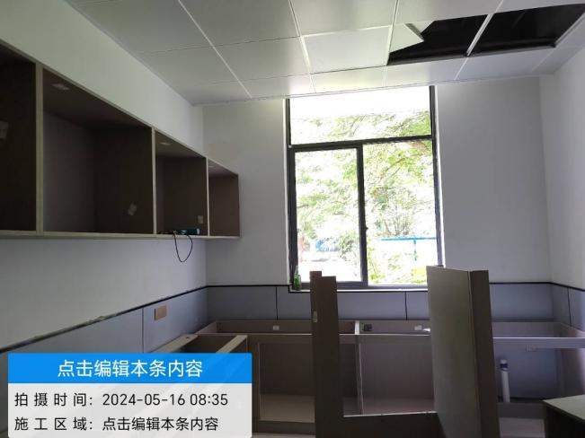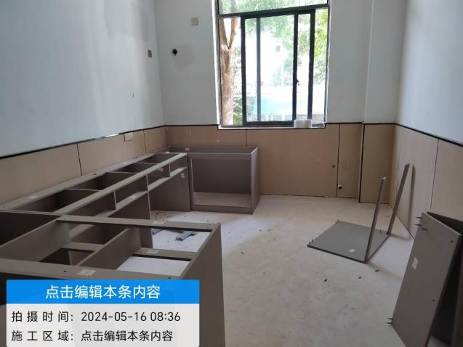
1层自动玻璃门安装，墙面腻子修补，定制柜子安装

报告厅：

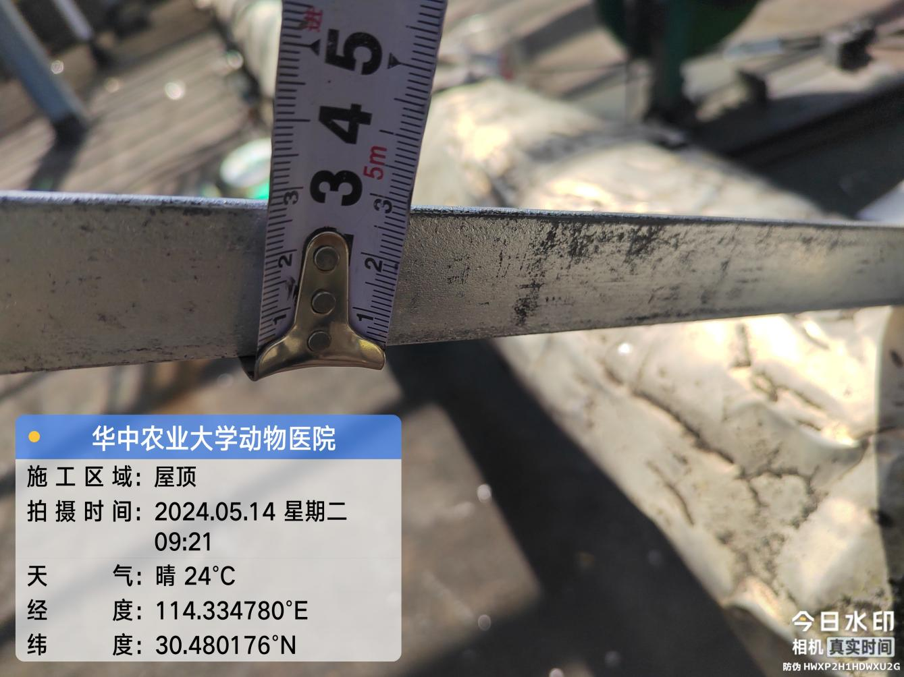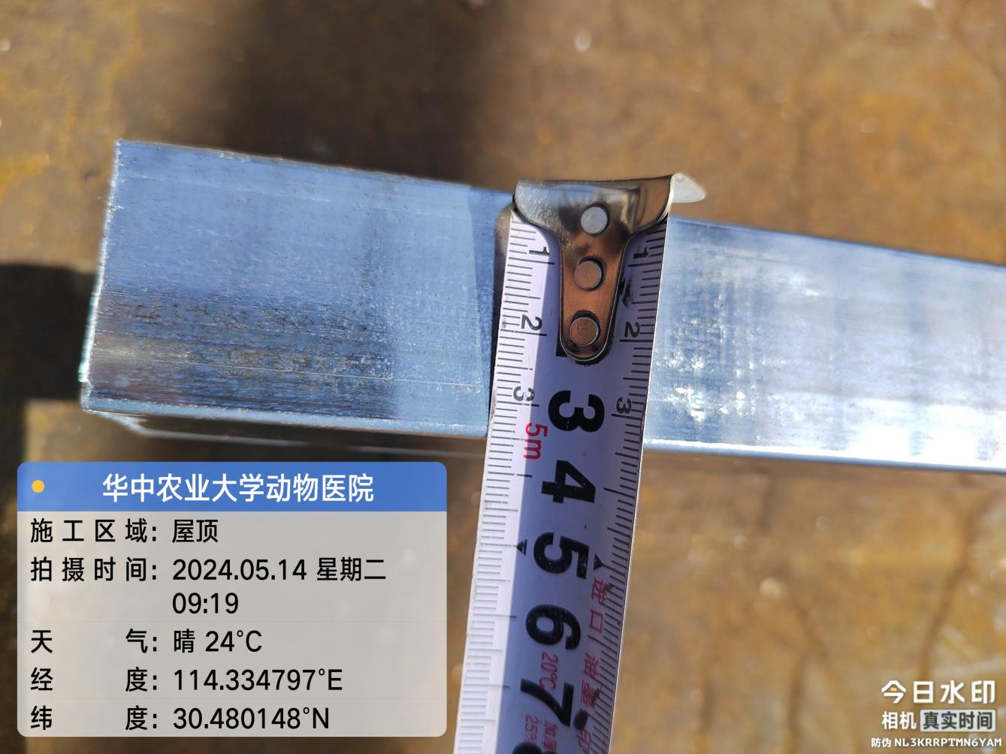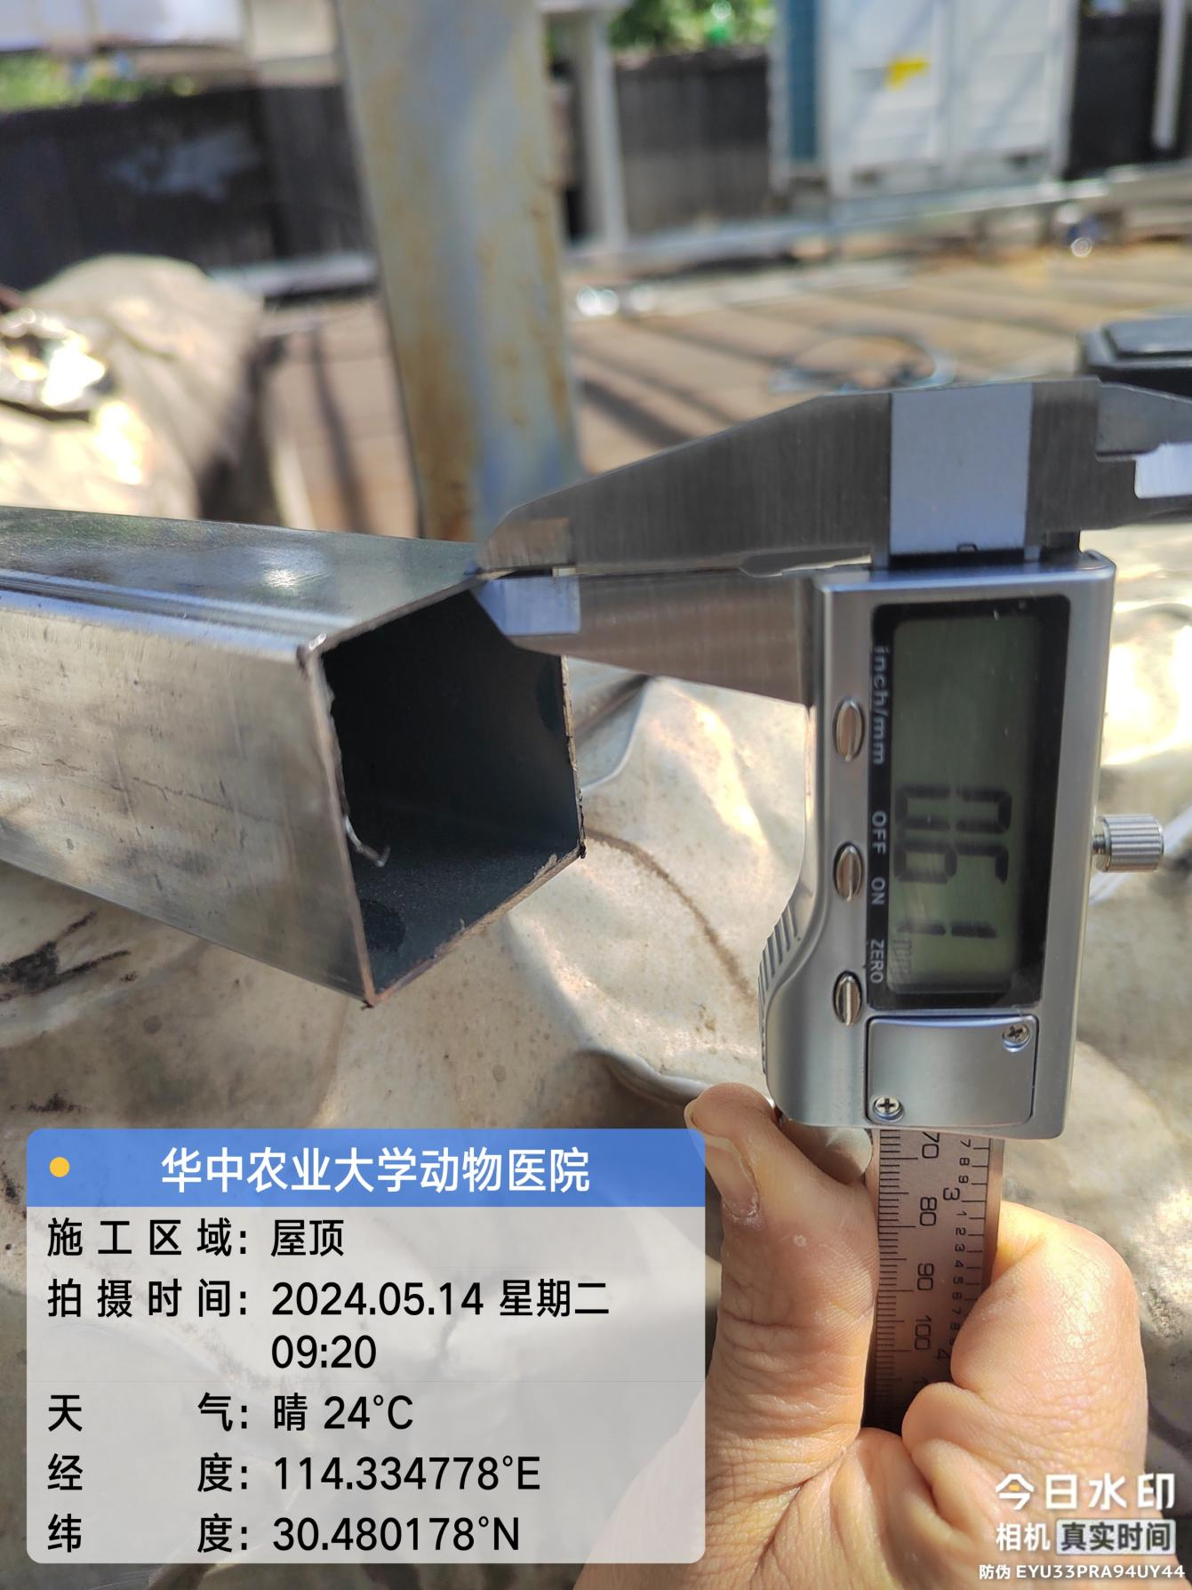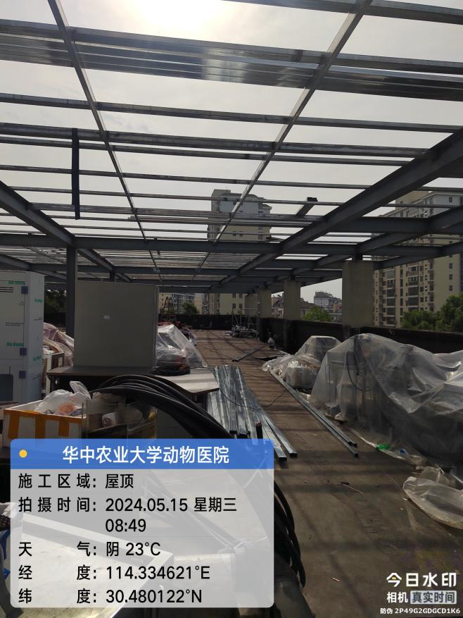

屋顶钢架施工
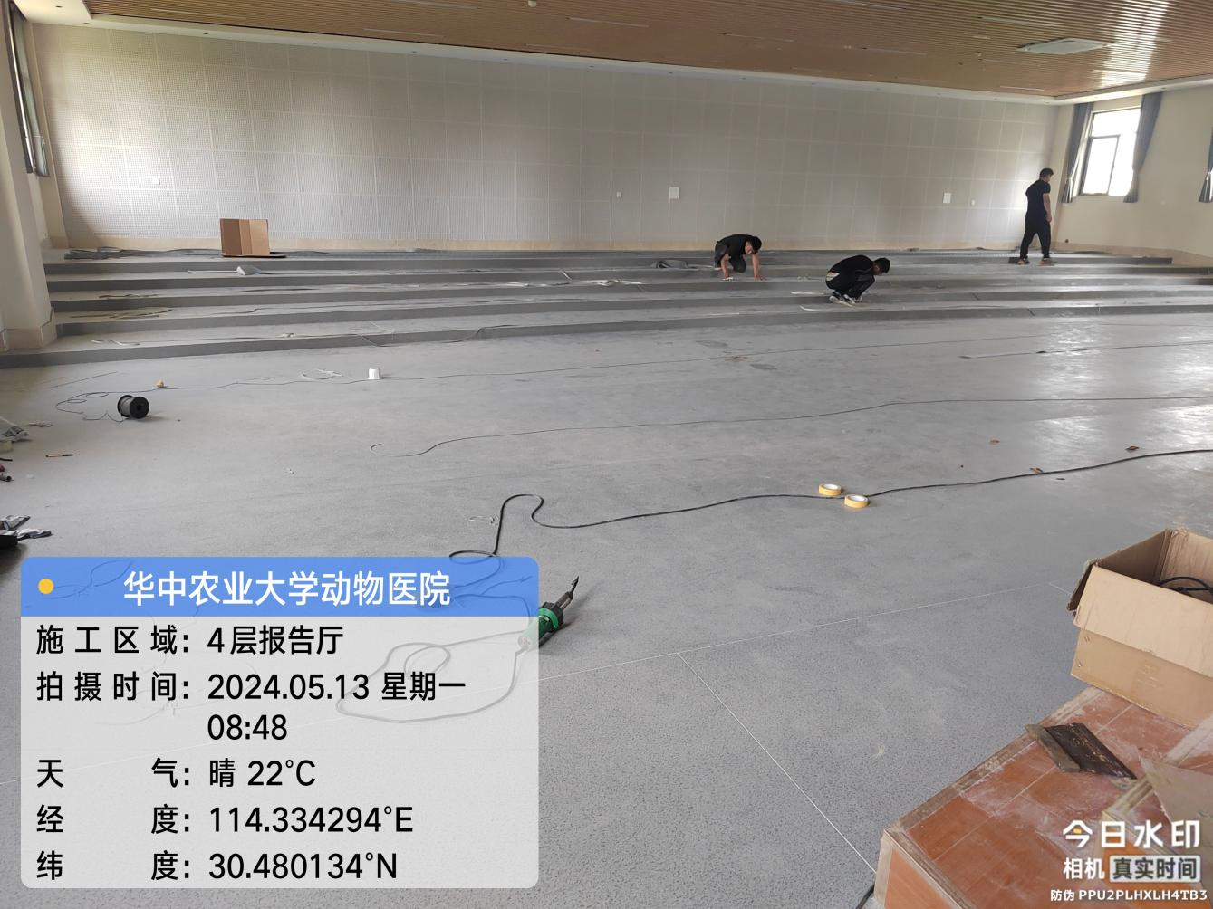
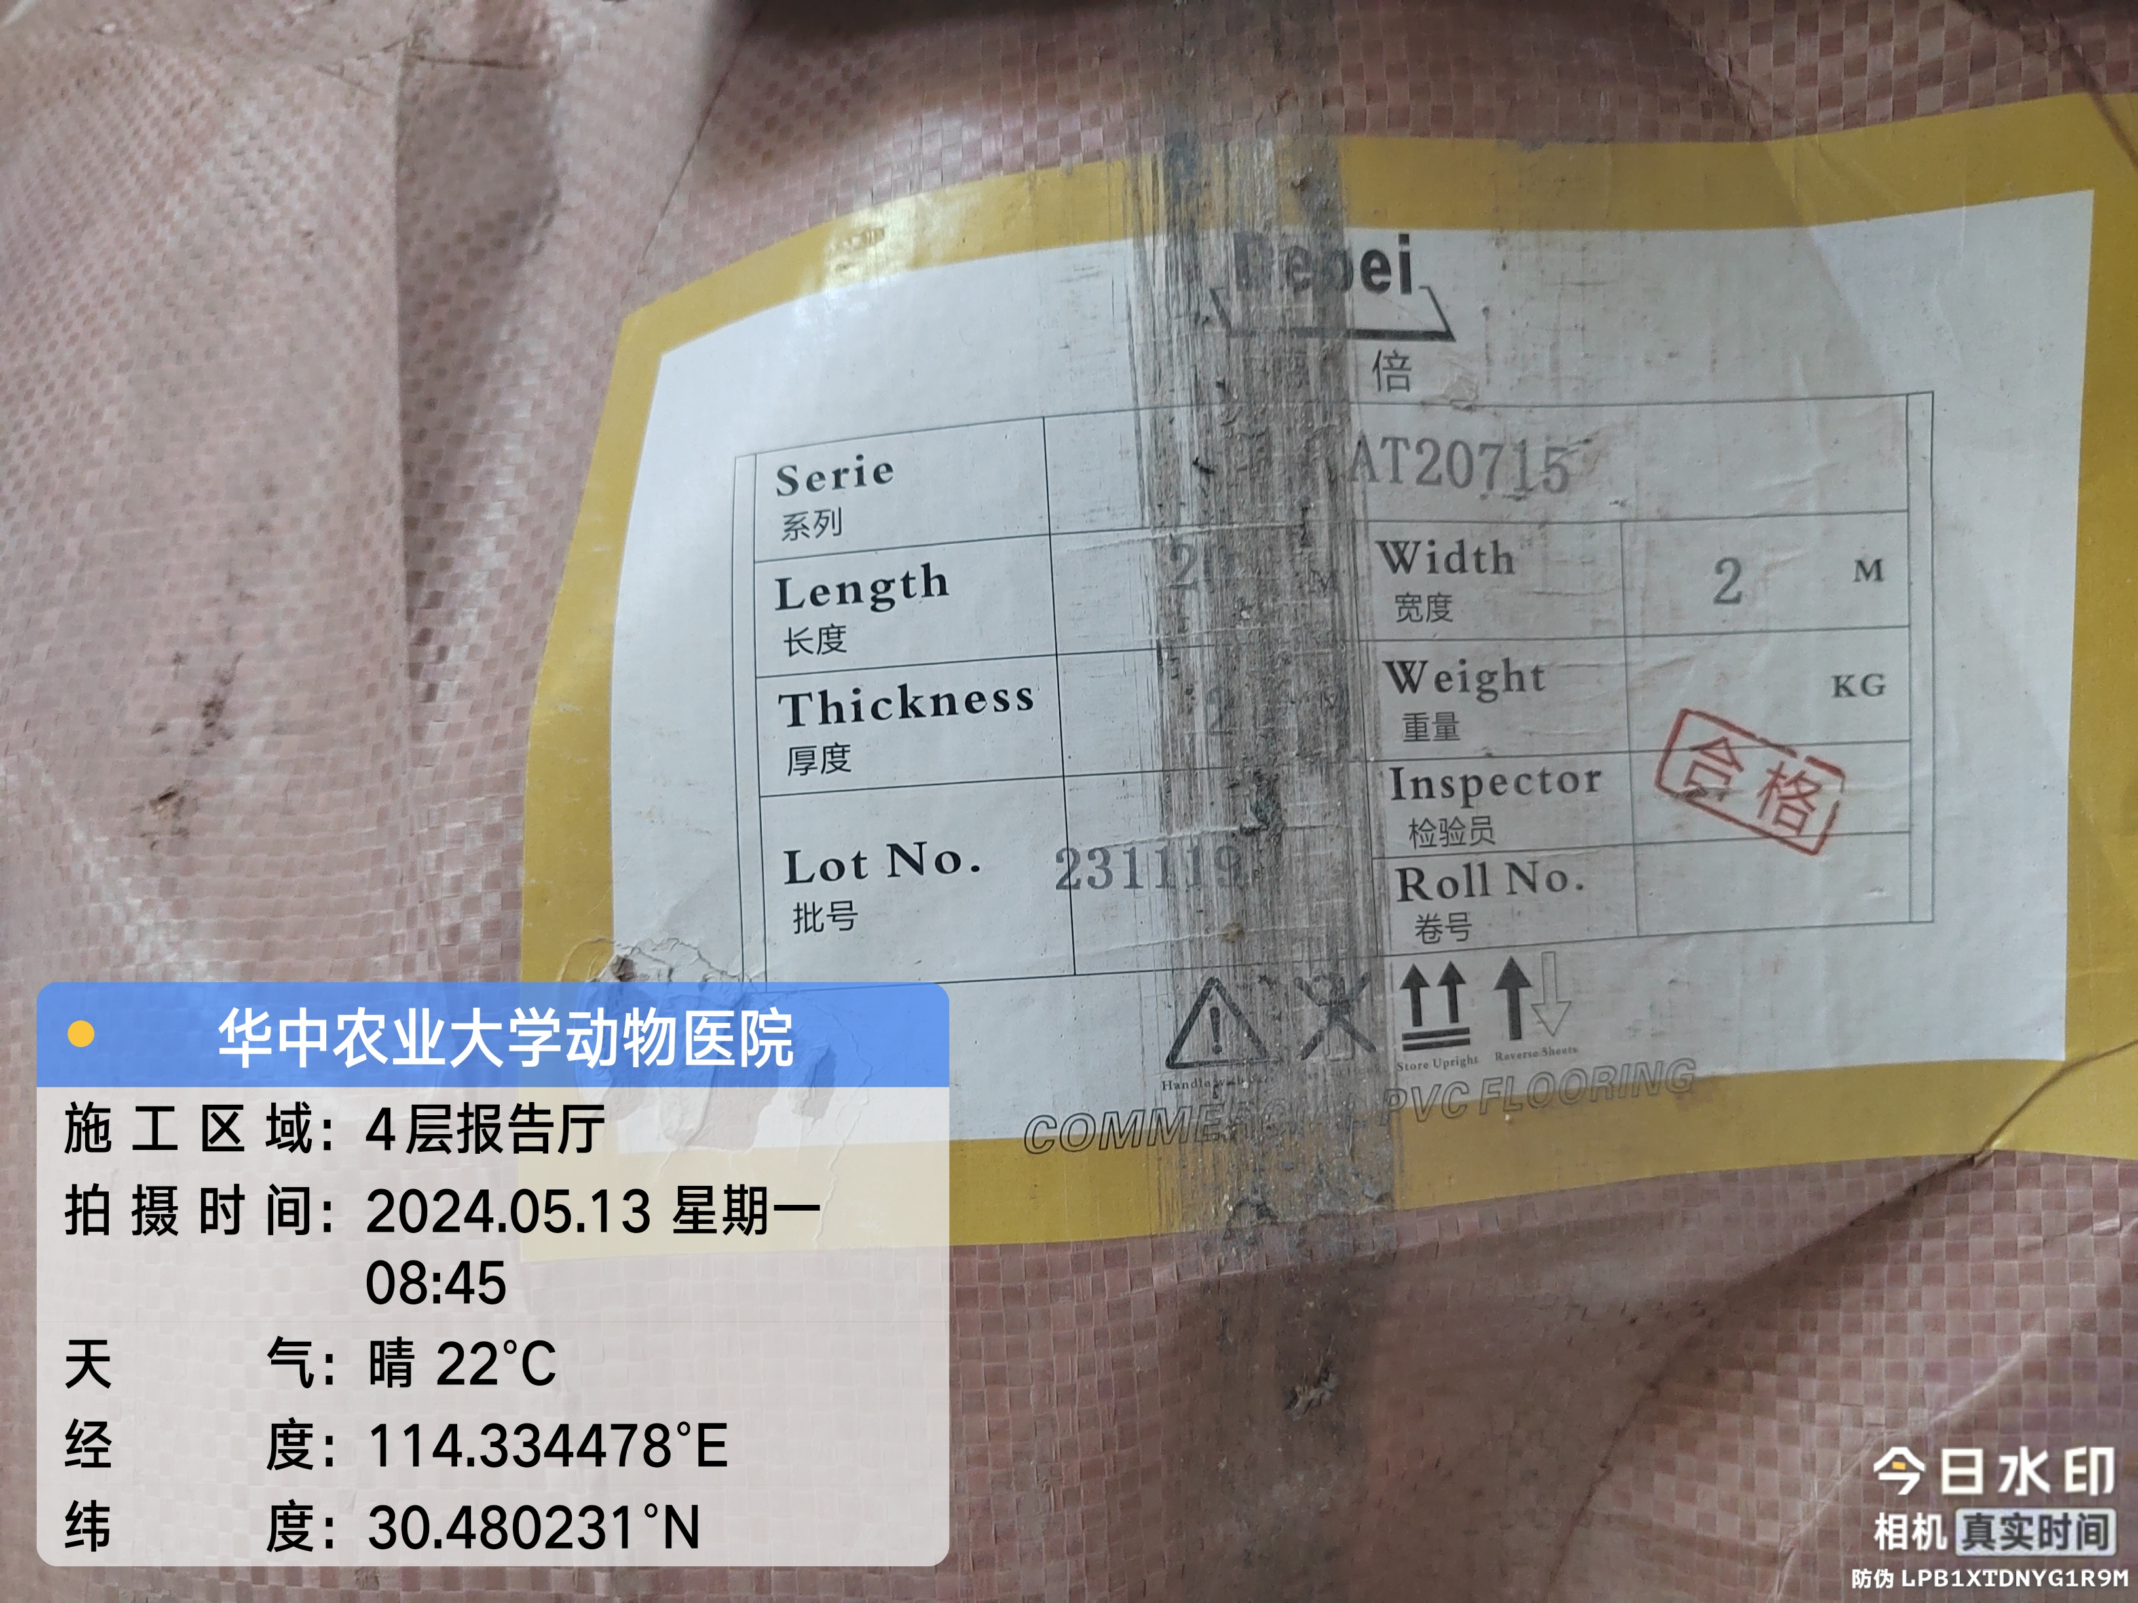
报告厅地胶施工品牌：德倍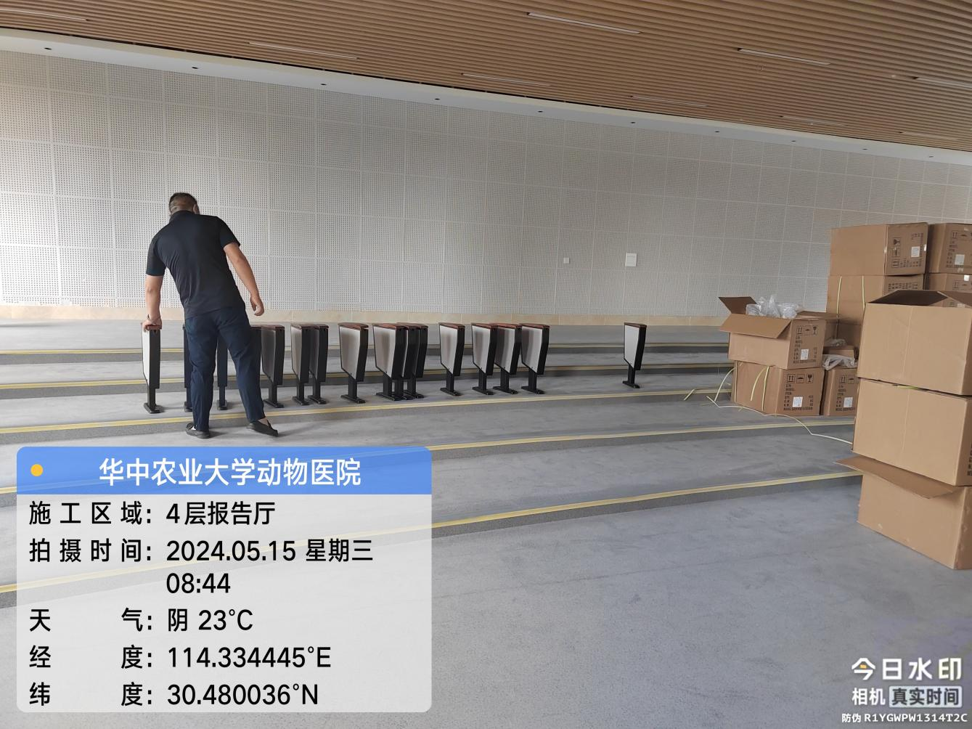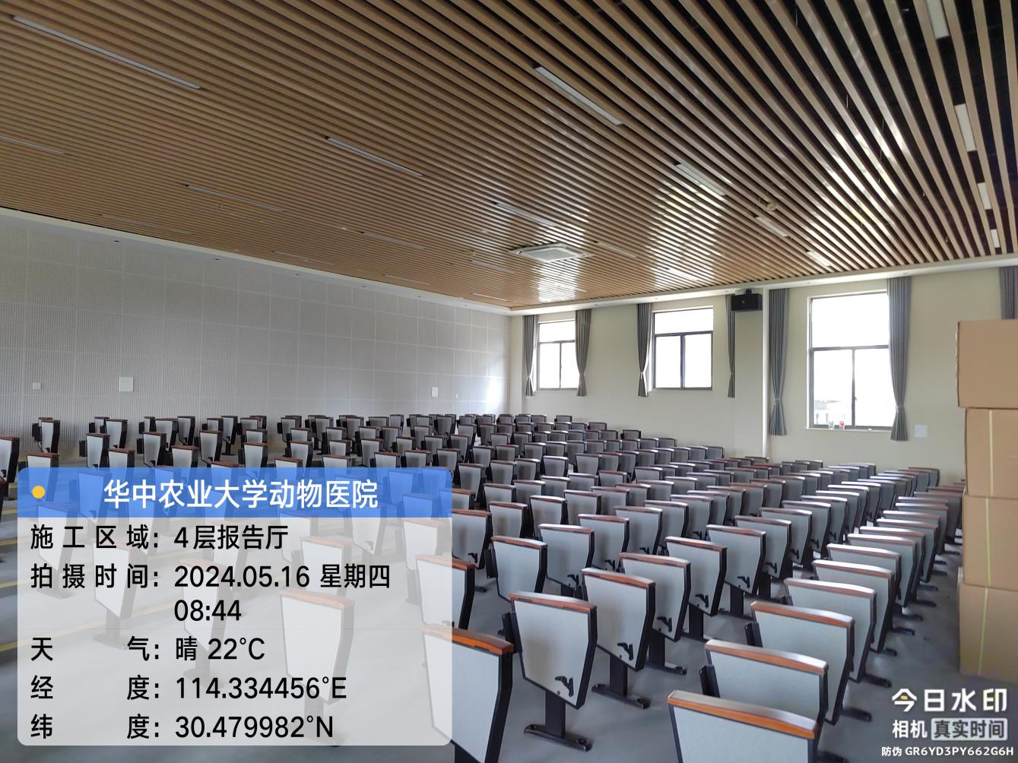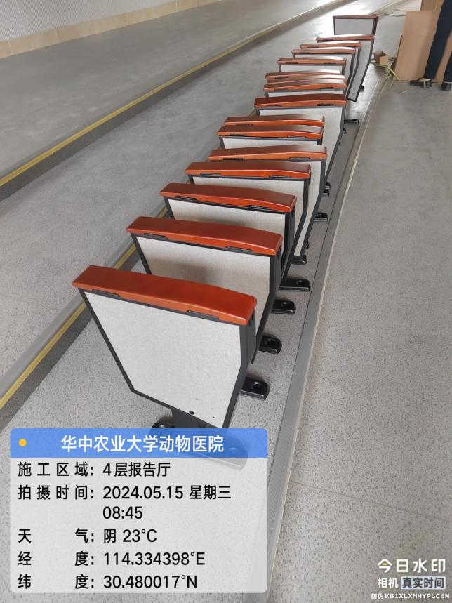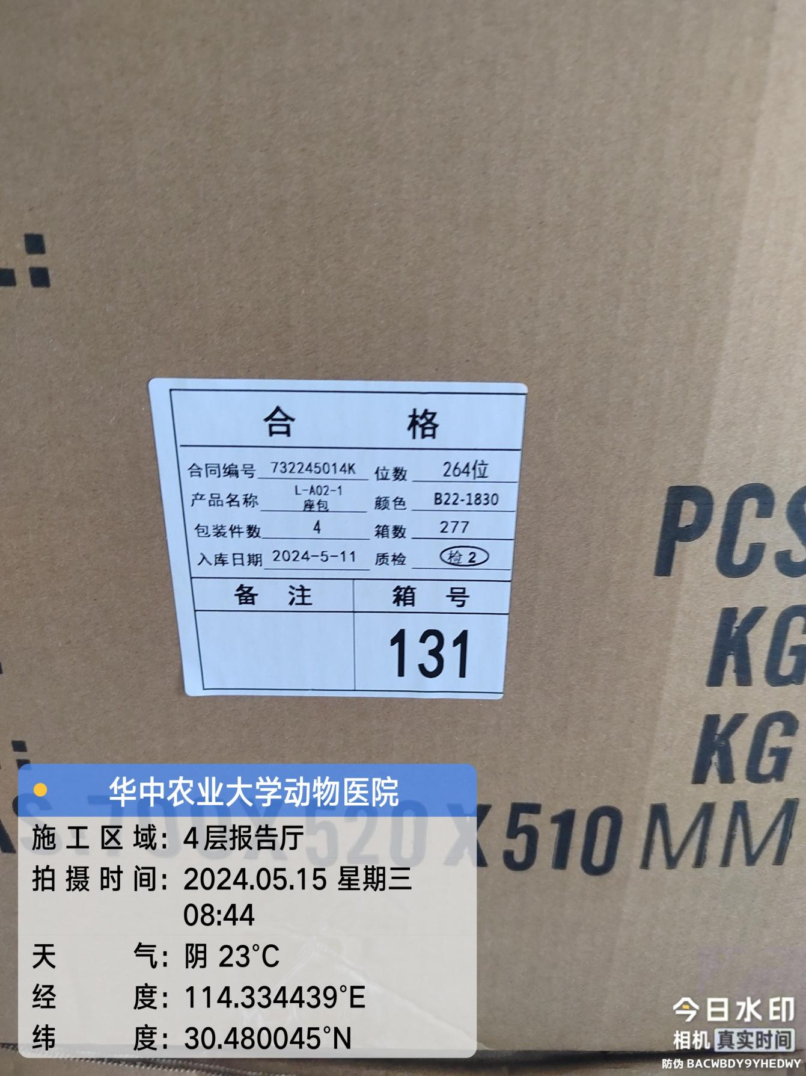

报告厅会议椅安装
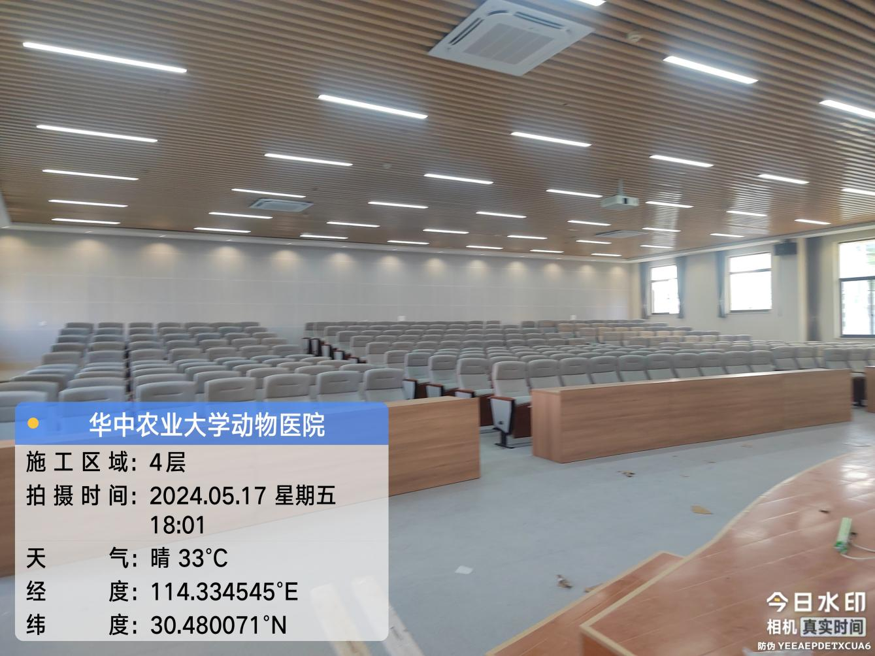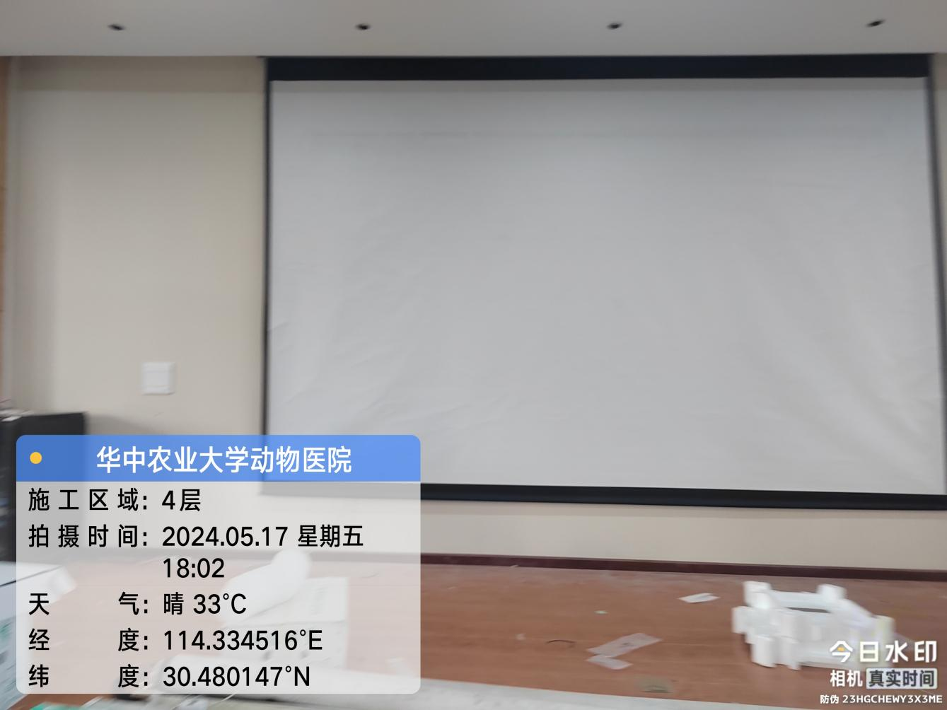
三层手术室
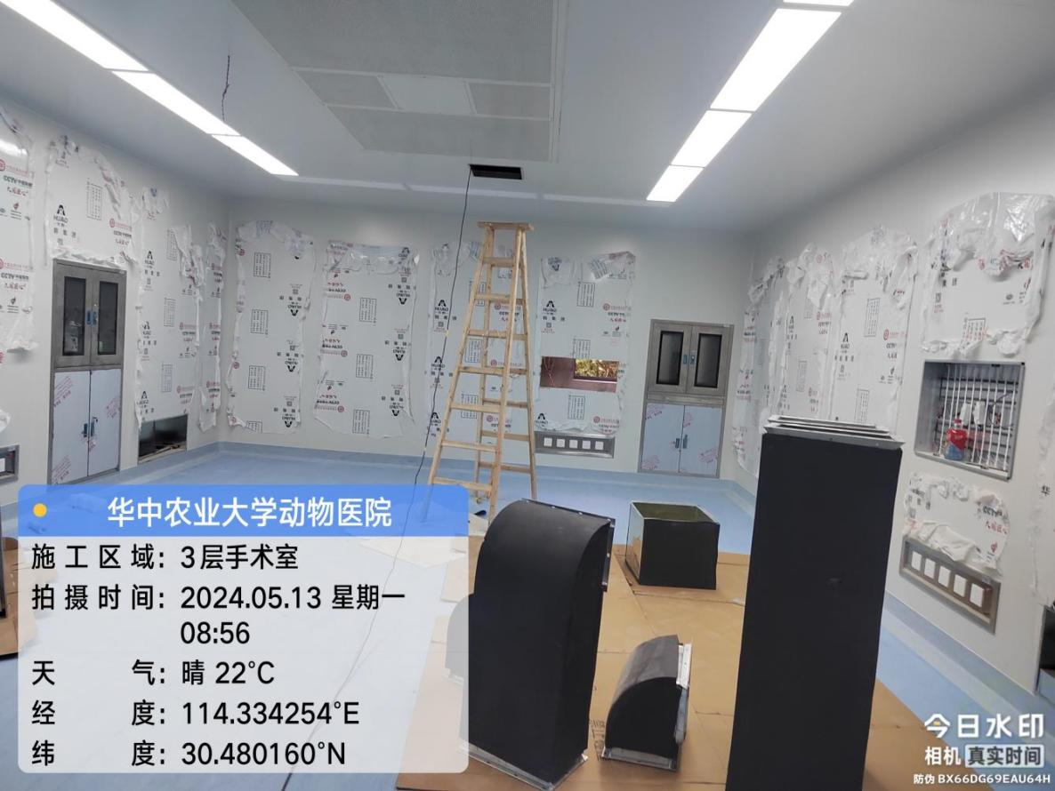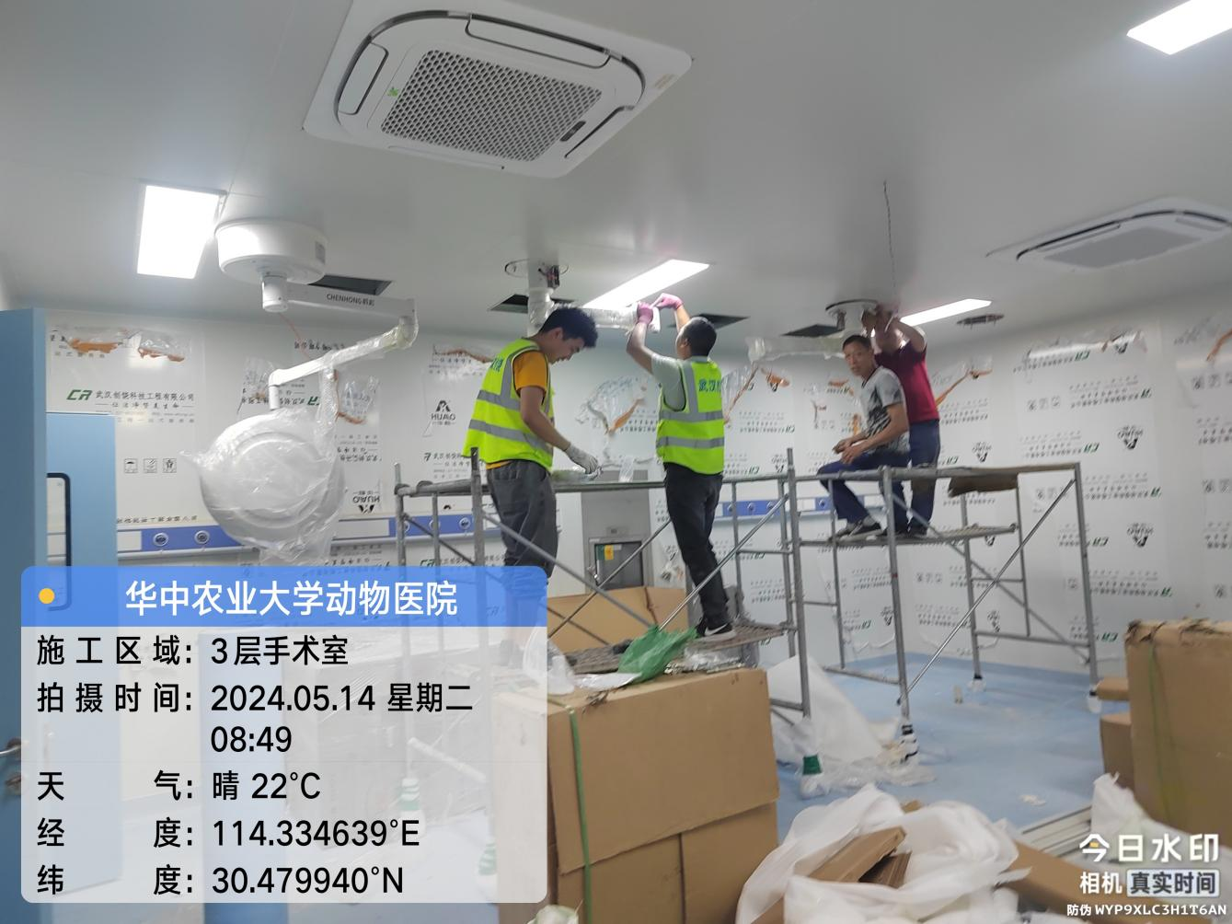
灯具安装
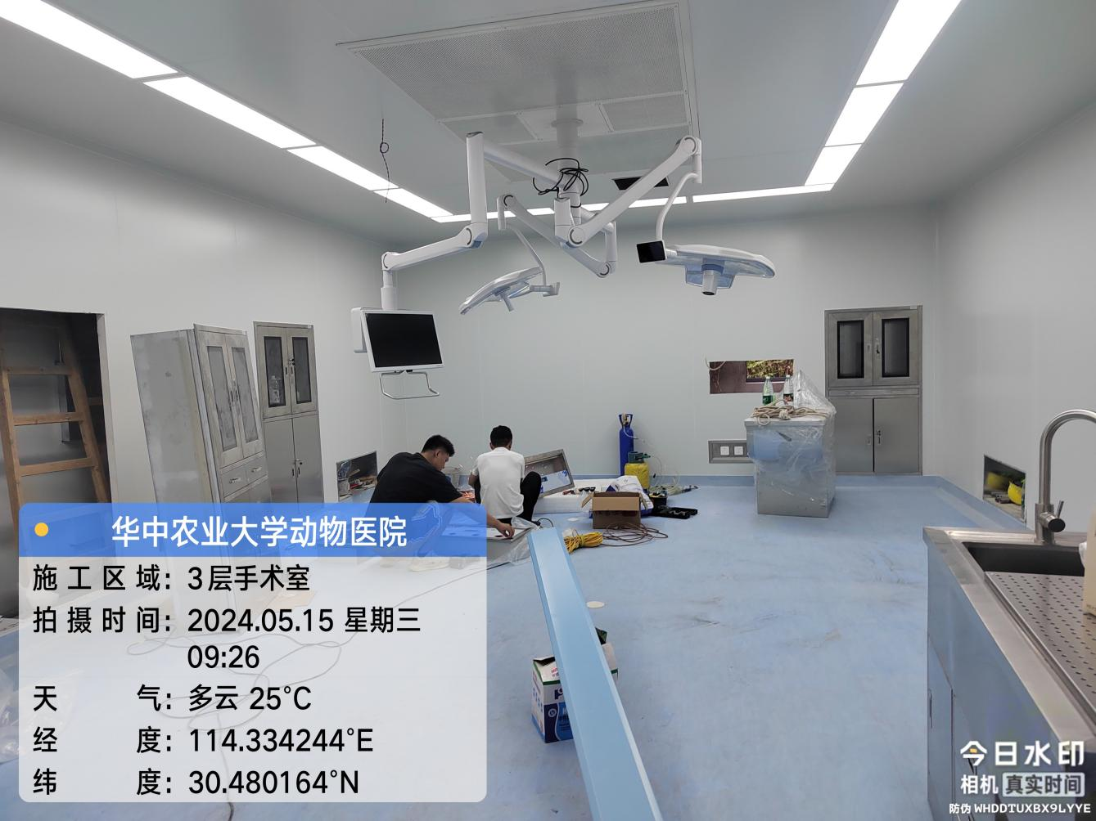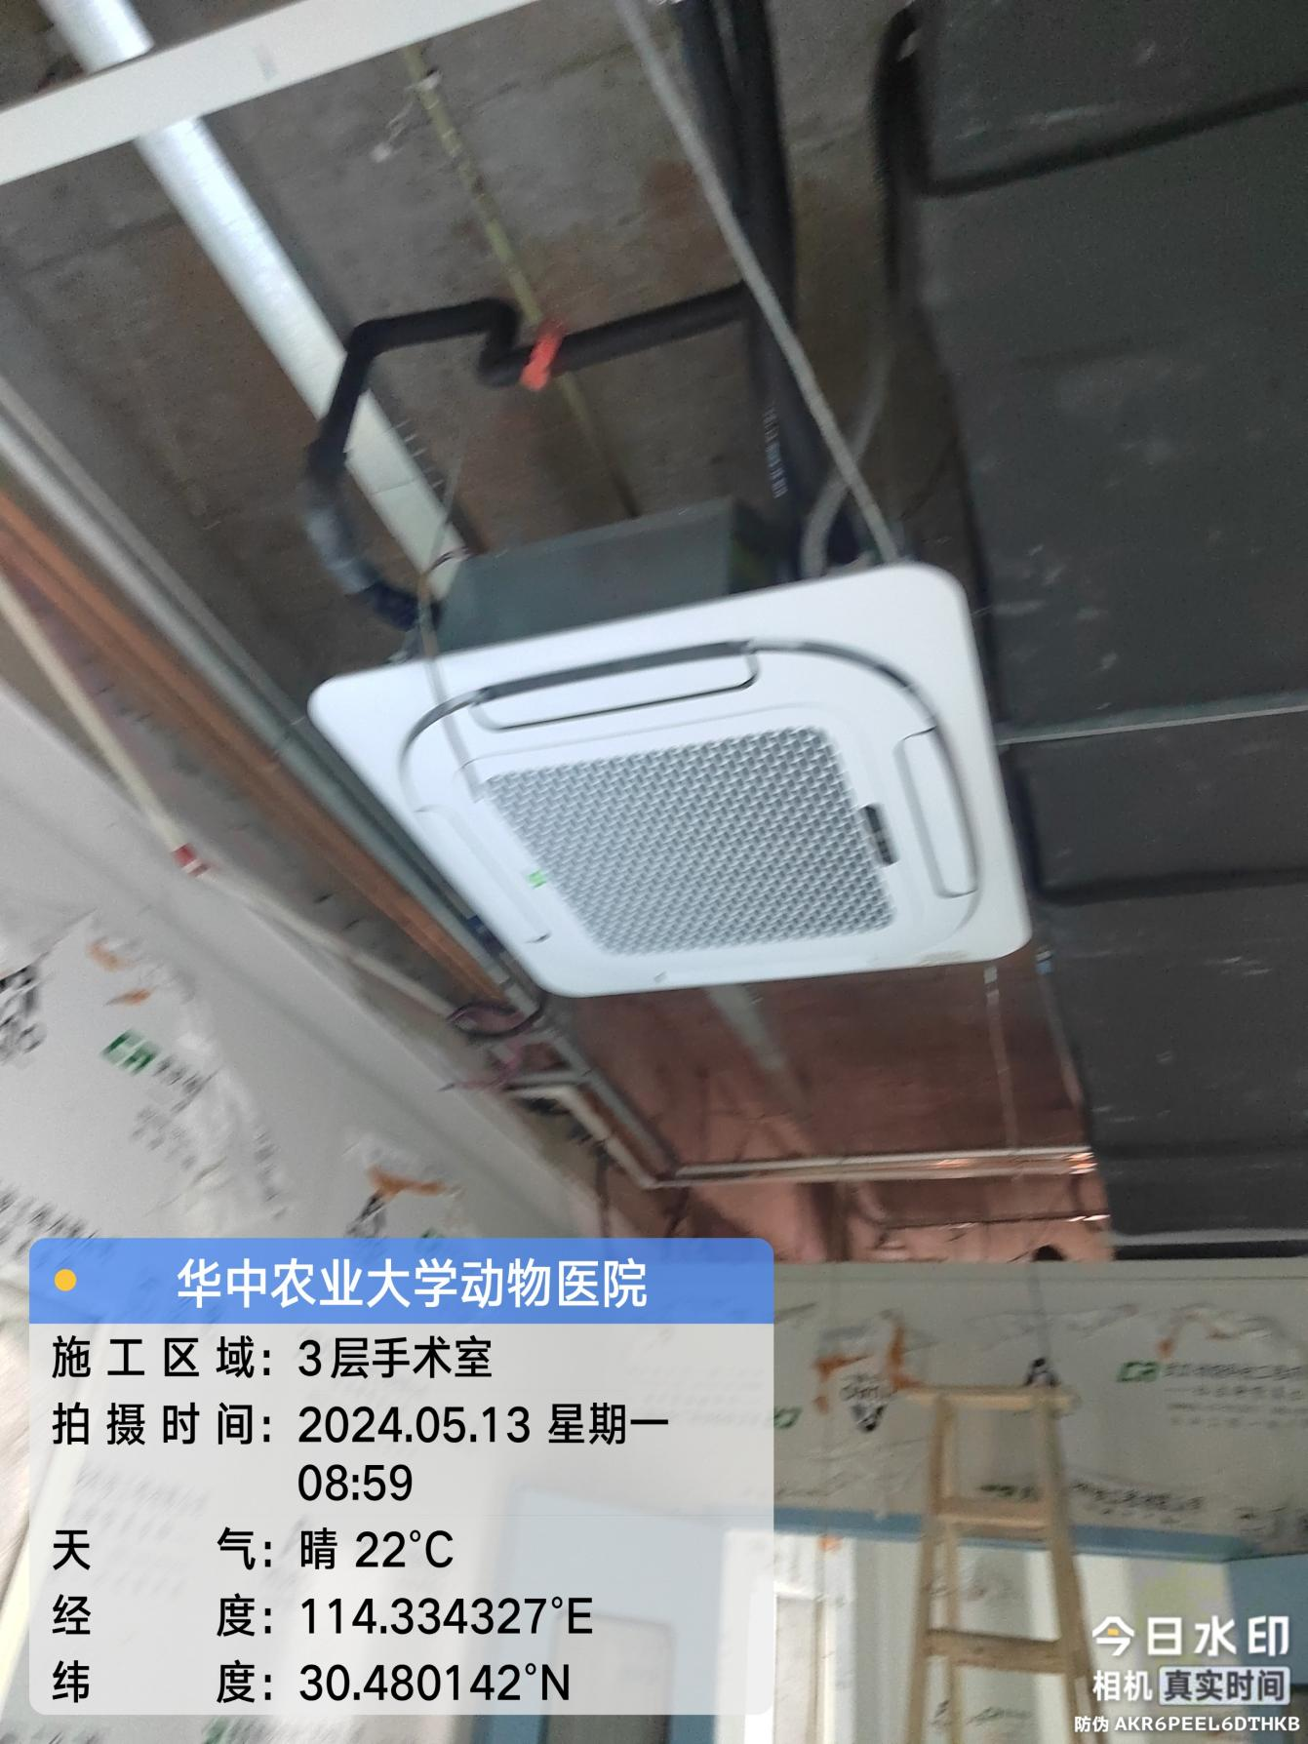空调安装
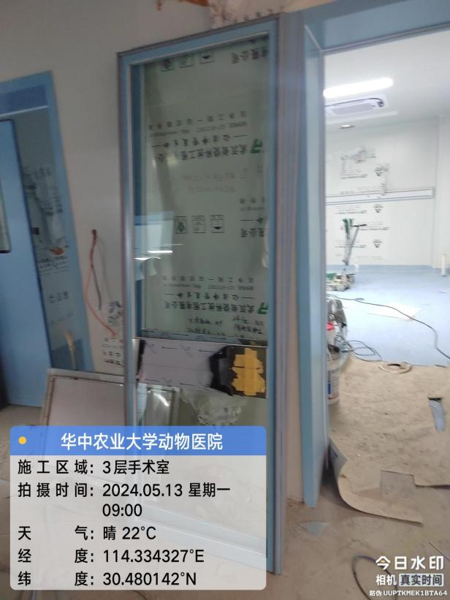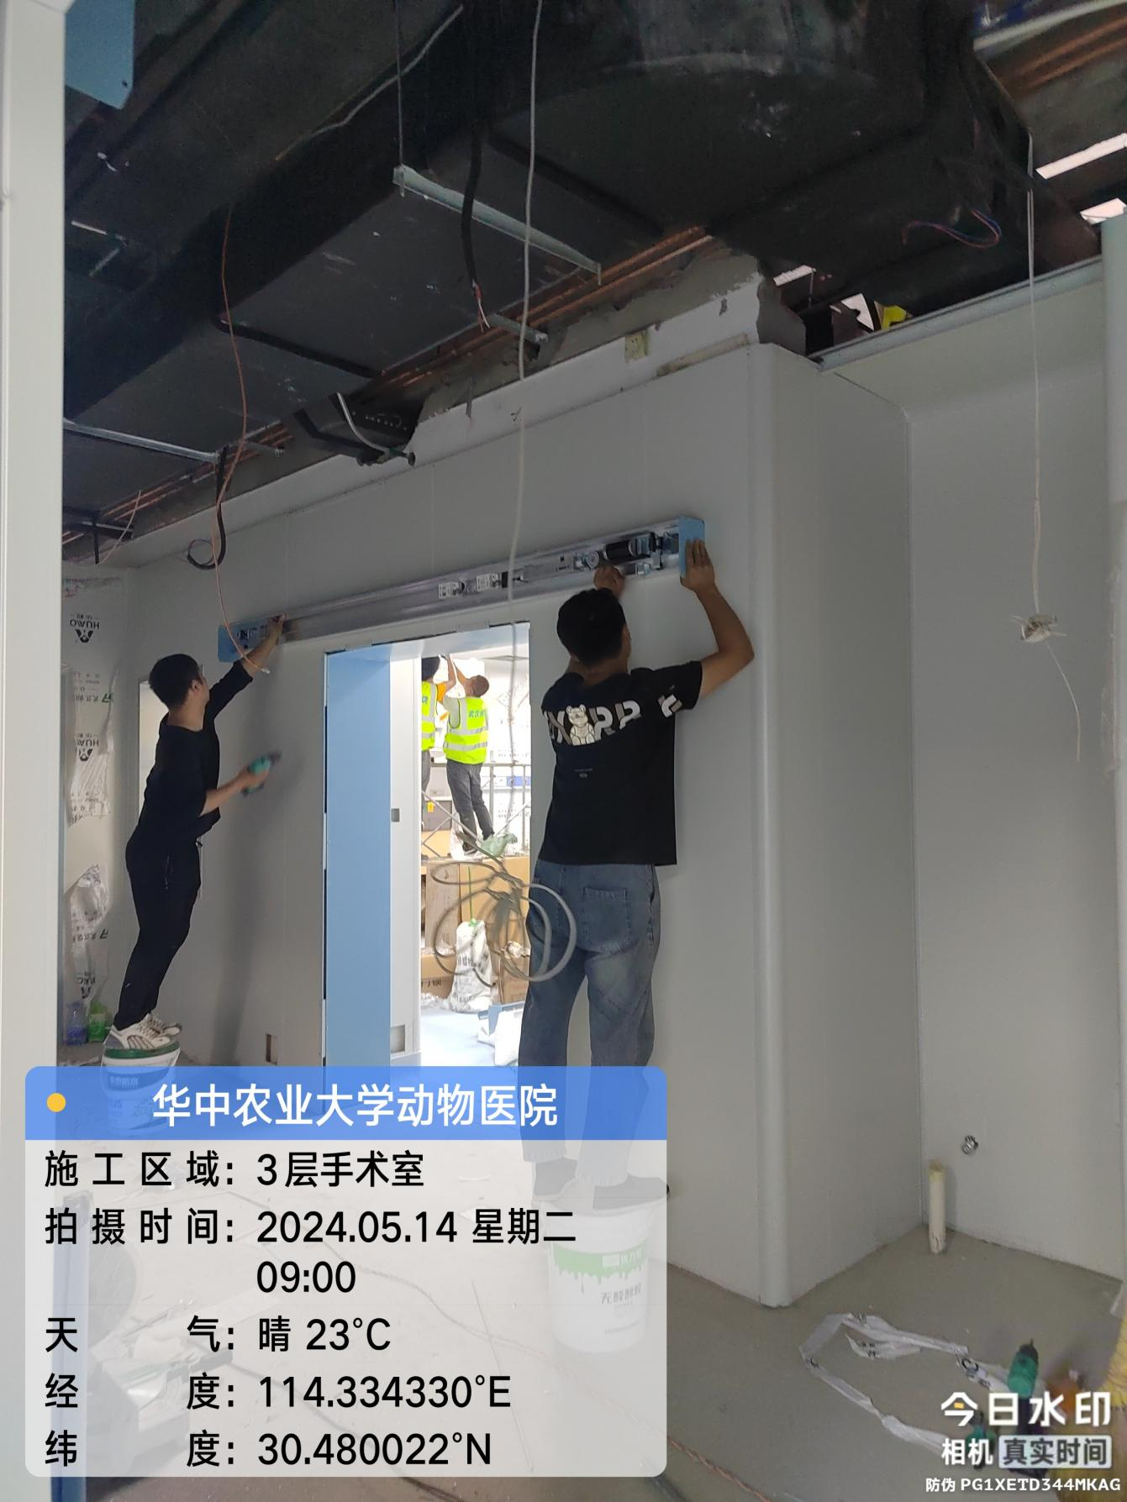

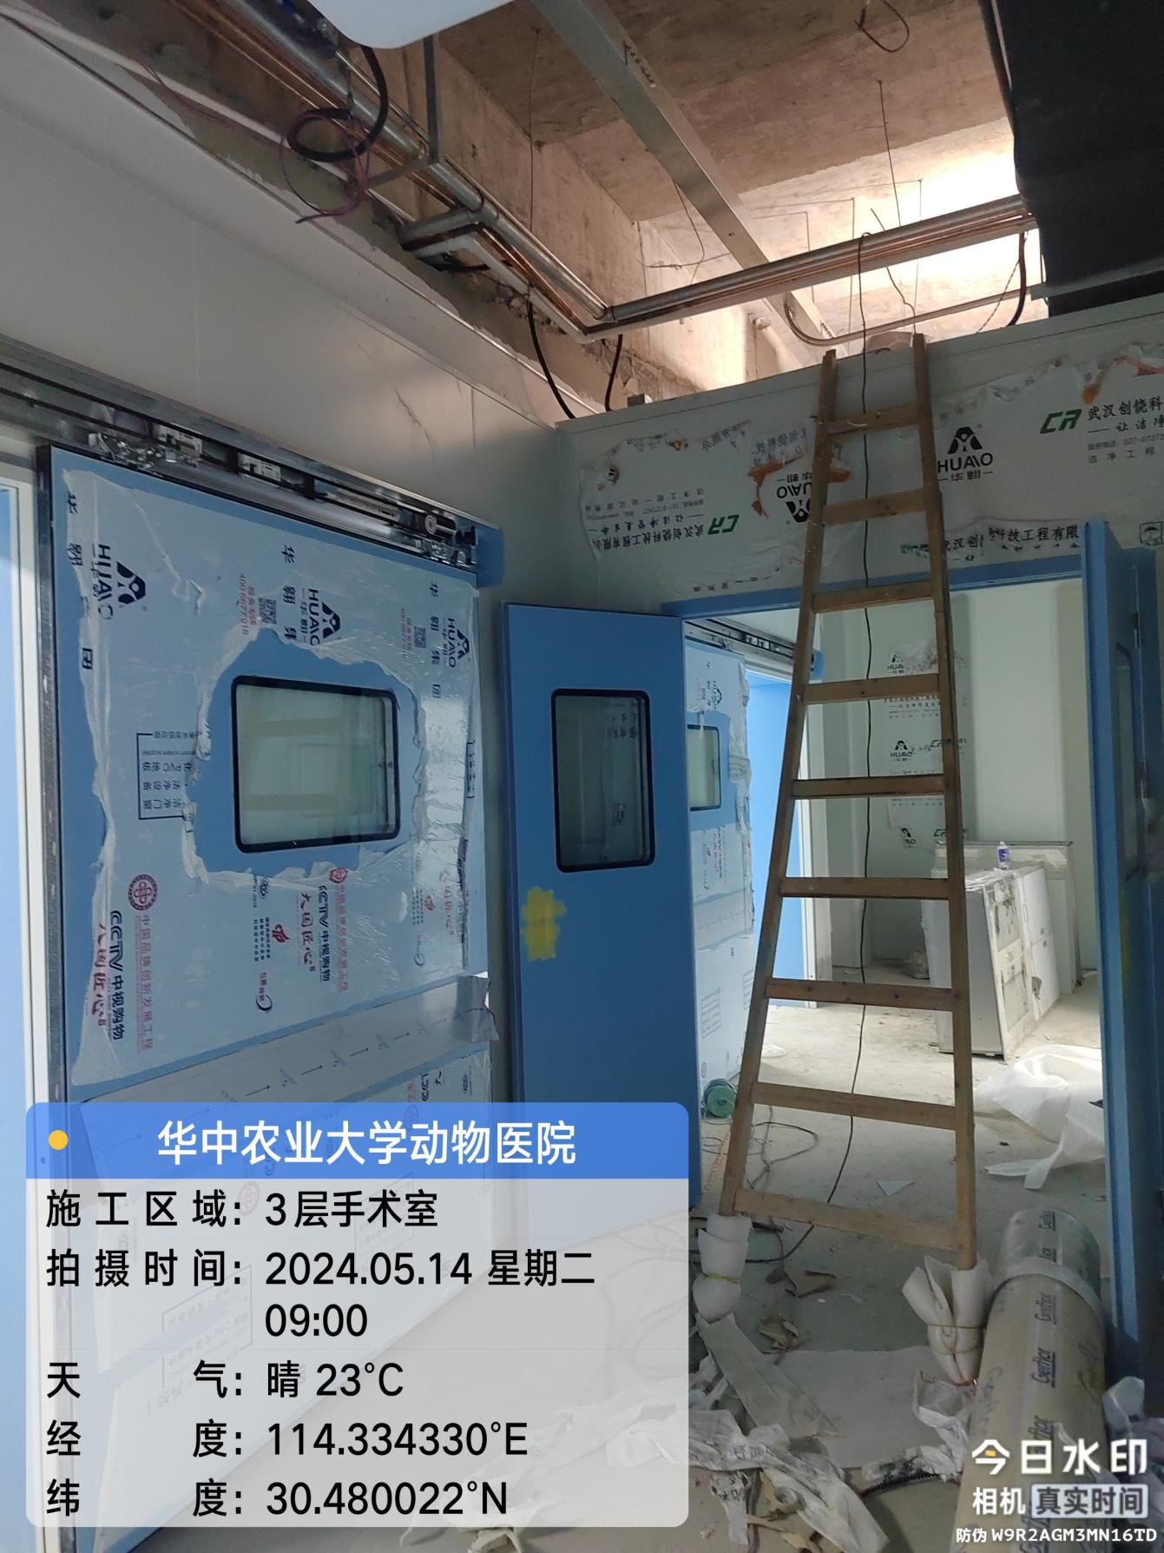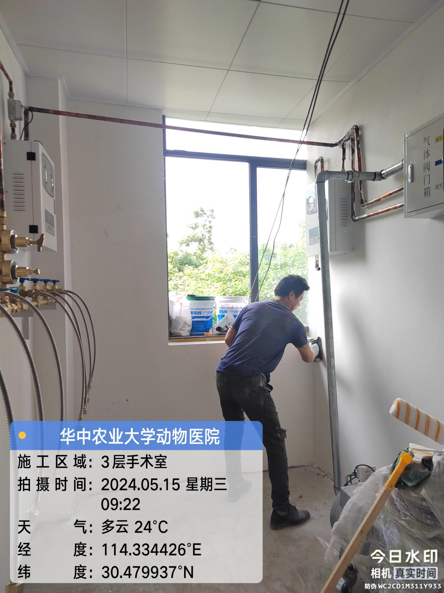自动门安装，气瓶间墙面腻子打磨
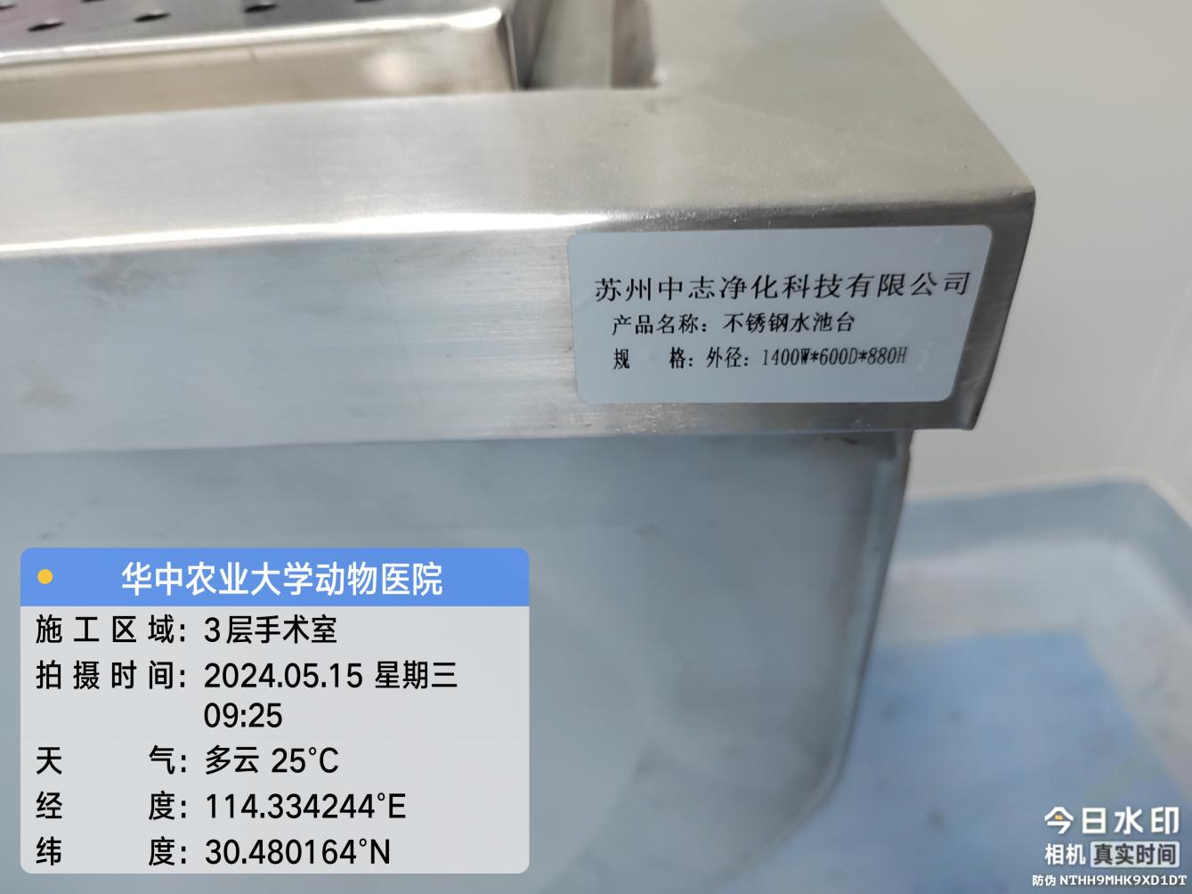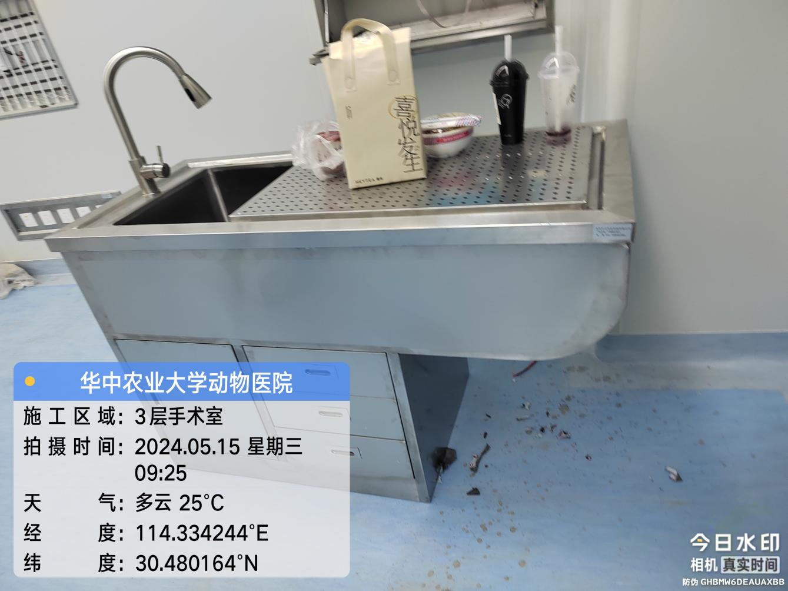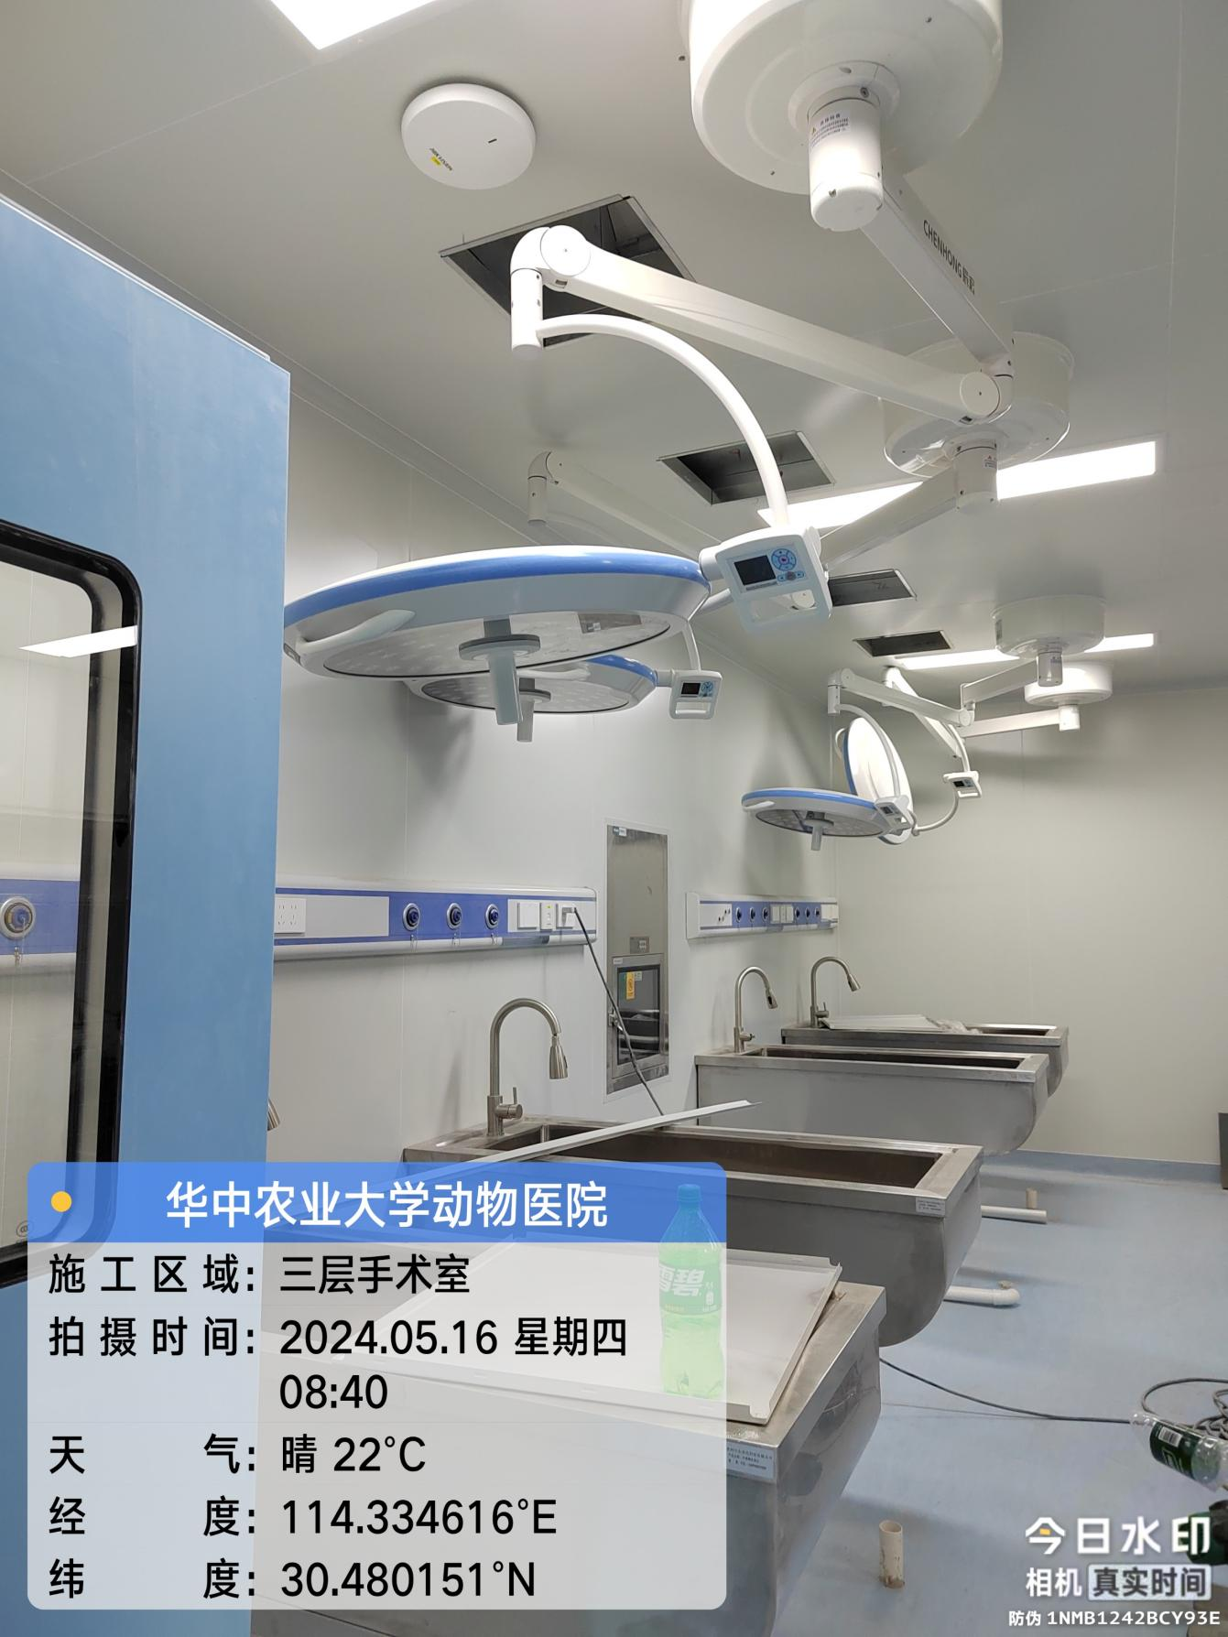

不锈钢水池安装
四、其他：（若有）
